HOUSE OF ROHL
Salone del Mobile 2024_ PAD 6 STAND B30-32
Comunicato stampa del 16 aprile 2024

LA NOVITÁ DELLA FAMIGLIA HOUSE OF ROHL
[Victoria + Albert, Perrin & Rowe + new entry Aqualisa]

Al Salone del Mobile, Victoria + Albert, uno dei brand della famiglia House of Rohl, presenta due nuove importanti collezioni, SEROS e LEDRO mentre Perrin & Rowe diverse collezioni di rubinetti in ottone forgiato a mano fa il suo ingresso in fiera a Milano il brand Aqualisa, marchio britannico di sistemi doccia con tecnologia digitale intelligente appena acquisito da House of Rohl.

Fortune Brands Innovations, il gruppo con sede negli Stati Uniti che possiede la famiglia di marchi di alta gamma per cucina e bagno di House of Rohl, ha acquisito Aqualisa alla fine del 2022. Aqualisa è posizionata in modo indipendente, accanto al gruppo House of Rohl. Lo stand di 200mq nel Padiglione 6 è modellato su uno showroom boutique milanese, con bellissimi display di stile di vita e prodotti. All’interno il team di House of Rohl utilizzerà rubinetti istantanei Perrin & Rowe per preparare tè per giornalisti e visitatori.

SALONE 2024: LE QUATTRO PRINCIPALI STORIE DI HOUSE OF ROHL

(i). Victoria + Albert – Lancia la nuova collezioNE SEROS ISPIRATA DALL’arte
Victoria + Albert ha costruito un grande consenso internazionale per le sue vasche freestanding in oltre tre decenni.
La nuova collezione Seros rappresenta una premiere assoluta nel settore, sia il processo creativo che la produzione sono stati diversi da qualsiasi altra serie. Victoria + Albert ha incaricato una scultrice di creare forme dinamiche e fluide che potessero ispirare una collezione di vasche da bagno e lavabi. Queste sculture, belle e intriganti, hanno fornito la piattaforma perfetta per il team di design interno di Victoria + Albert.

Sophie-Elizabeth Thompson è una scultrice britannica con sede a Barcellona. Lavora con granito, marmo, bronzo, ceramica, resina e gesso, e le sue opere sono esposte in tutto il mondo, in gallerie e spazi pubblici. Le sue forme scultoree hanno un flusso naturale, che si sente sia dinamico che riposante. Dice che il suo miglior lavoro proviene "dalla sensazione di calma assoluta quando creo nel mio studio - che io stia disegnando o scolpendo, non penso a nulla e mi sento completamente in pace e felice". Questo senso di pace si è tradotto perfettamente nei design finali di Seros, rendendolo la collezione perfetta per una spa o un bagno dedicato al benessere.
La vasca Seros è unica. Ha linee finemente scolpite, come i picchi delle onde o le punte delle dune di sabbia. La vasca è asimmetrica e appare diversa da ogni angolazione e in ogni luce. La collezione include un lavabo da appoggio e un lavabo a colonna - la prima volta che Victoria + Albert ne produce uno. Il lavabo a colonna da parete o centro stanza è realizzato in un unico pezzo utilizzando il materiale esclusivo e brevettato da Victoria + Albert, QuarrycastTM.

Tutti i pezzi di Seros sono già disponibili sia in finitura lucida che opaca
Guida ai prezzi: Vasca Seros 1650 a 3.995 euro + IVA; Lavabo a colonna Seros 55 a 675 euro + IVA; Lavabo a colonna Seros 49 a 2.000 euro + IVA.

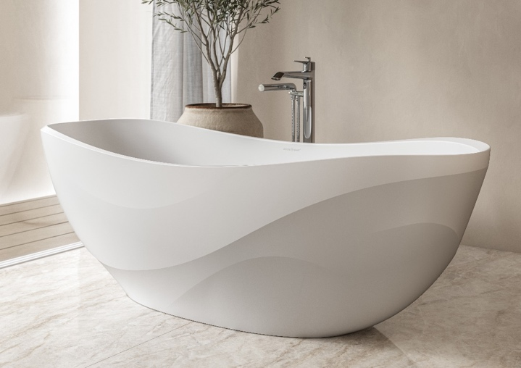
Nuova vasca Victoria + Albert Seros in finitura opaca, con miscelatore per vasca Riobel Venty in cromo.

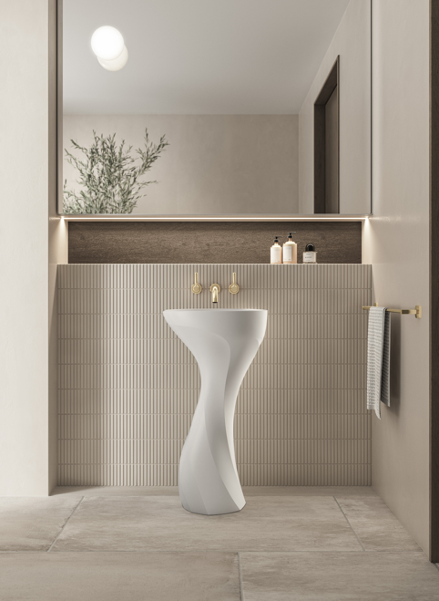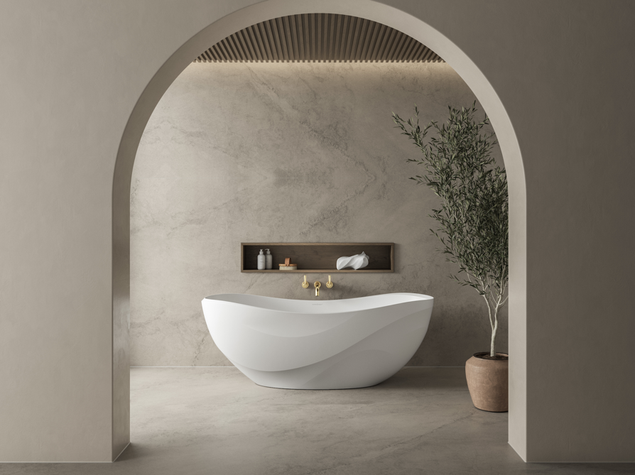

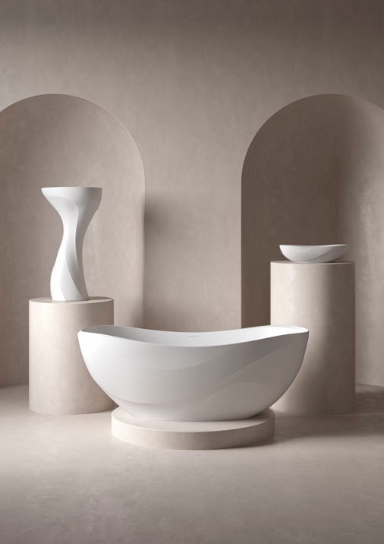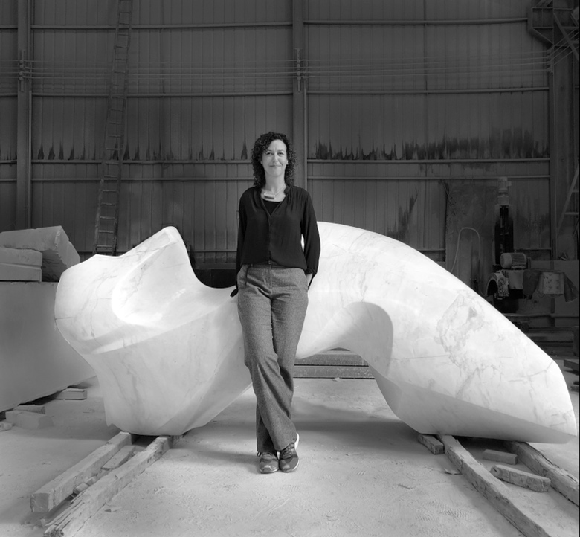

Collezione Seros nude Scultrice Sophie-Elizabeth Thompson
Sophie-Elizabeth Thompson, x SEROS: La mia ispirazione. La prima ispirazione è la mia, ovvero il mio modo di lavorare, l'essere presente. E ritengo che la presenza e la calma si prestino magnificamente al design di una collezione di sanitari, ma anche l'acqua. Vivo in riva al mare, sono scesa in spiaggia e ho scattato alcune foto. Ho osservato il mare, il modo in cui si posa sulla sabbia, sottoposta all'azione incessante del vento, e il modo in cui la plasma, creando magnifiche impronte pacate e fluide, mentre l'acqua continua a scorrere con estrema delicatezza. Ed è quella sensazione di movimento e quel senso di... beh, voglio dire, dietro non c'è alcuno sforzo, è semplicemente una traccia naturale lasciata sulla sabbia, e per me quella è stata la mia più grande ispirazione.Il materiale che ho utilizzato per la fusione di queste sculture in gesso è un tipo di resina che si presta magnificamente alla realizzazione delle curve, delle linee e delle forme finali delle opere. Di per sé è molto simile, o perlomeno non dissimile, allo splendido materiale che Victoria + Albert usa per le sue vasche da bagno. In un certo senso, anche le linee e le curve delle vasche e dei lavabi che ne derivano riproporranno la stessa sensazione offerta dalle sculture. La dignità delle sculture e i segni iniziali che ho creato sono presenti anche in questa collezione.
E nel processo, la dignità delle linee, delle curve e dei tratti non viene minimamente compromessa. Penso che... anche lungo il bordo della vasca, si percepisca una sorta di fluidità e movimento, con le curve che si estendono verso l'alto. Sebbene le vasche da bagno, per ovvie ragioni pratiche, debbano avere una base piatta, presentano comunque un’agilità armoniosa, con le linee che si avvolgono intorno alla vasca. Questo conferisce un senso di morbidezza e naturalezza simile a quello provato osservando una delle mie sculture.
Per me, la collezione Seros finale incarna una sensazione di tranquillità. Trasmette un senso di lusso, l'idea di concedersi un momento di meritato relax. È quello che provi nel momento in cui puoi chiudere la porta, accendere una candela profumata e goderti una pausa in solitudine, isolandoti dal resto del mondo per ricentrarti. In altre parole, è un invito a lasciarsi andare, a rilassarsi e a trovare una completa serenità.

La consapevolezza dell'importanza della sostenibilità nel design e la consapevolezza dei consumatori sul consumo di acqua sono in costante aumento. Temi coerenti nei nostri recenti rapporti sulle tendenze. L'industria sta recuperando terreno: BREEAM, Unified Water Label, inizierà a dettare l'uso dell'acqua nelle nuove costruzioni e nei progetti di ospitalità.
Pochi marchi di balneazione stanno affrontando il problema in modo ponderato: molti marchi creano vasche poco profonde o design molto compatti per aggirare i problemi di capacità dell'acqua. Ledro è stato progettato pensando all'esperienza dell'utente e all'ergonomia del bagno.
Tra le novità Victoria + Albert che vedremo al Salone anticipiamo la vasca in QUARRYCAST™ LEDRO*, un concept project che risponde alla domanda: come ridurre il consumo di acqua senza rinunciare al design e a un'esperienza utente di lusso?
Victoria + Albert ha utilizzato la propria conoscenza dell'ergonomia del bagno e delle capacità dei materiali per creare una vasca da bagno freestanding a basso consumo di acqua. Lavorando secondo le linee guida di BREEAM e dell'Unified Water Label, l'obiettivo era una forma che utilizzasse solo 180 litri quando piena, equivalente a circa 125 litri in uso normale (con spostamento da parte di un bagnante medio).
Ledro è una vasca a pantofola, generosamente proporzionata con una lunghezza di 1670 mm e una larghezza di 705 mm nel punto più largo, che lascia ampio spazio per le spalle. La forma interna rende comodo reclinarsi, mentre lo spazio è stato rimosso nella parte inferiore, lasciando spazio per far riposare le ginocchia. Nessuno di questi sottili perfezionamenti all'interno della vasca influisce sul design esterno che rimane elegante e curvo.

Una proposta interessante per gli operatori del settore alberghiero e residenziale. Le credenziali sostenibili interessano sempre più non solo sviluppatori e architetti, ma anche consumatori interessati all'ambiente. Ledro utilizza il 30% in meno di acqua rispetto alla versione compatta del Barcelona di Victoria + Albert. Realizzato con il materiale unico di Victoria + Albert, QuarrycastTM, Ledro è costruito per durare. Come tutte le vasche di Victoria + Albert, beneficia di una garanzia residenziale di 25 anni. La combinazione di durabilità e basso consumo d'acqua rende Ledro una delle vasche indipendenti più sostenibili sul mercato.

Guida ai prezzi: Ledro 2.900 euro + IVA (in finitura lucida o opaca)

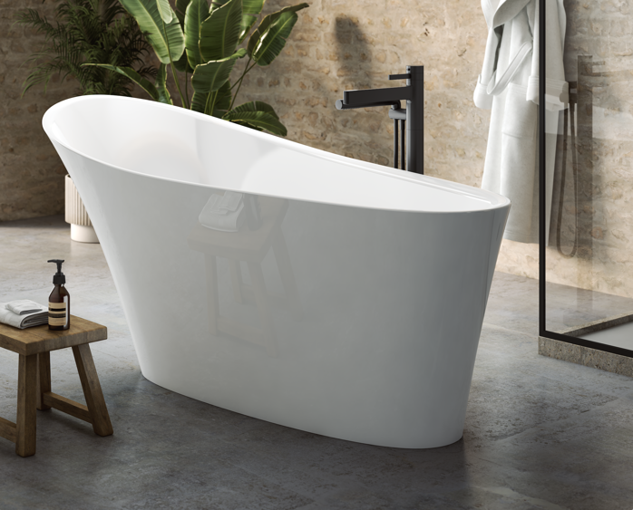

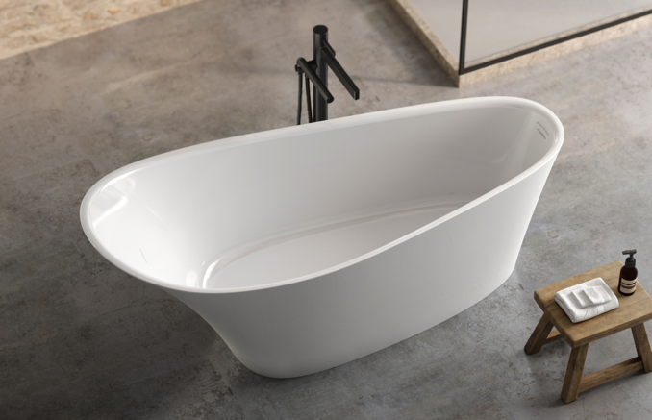
Nuova vasca Victoria + Albert Ledro in finitura opaca, con miscelatore per vasca Riobel Paradox in finitura nera opaca.

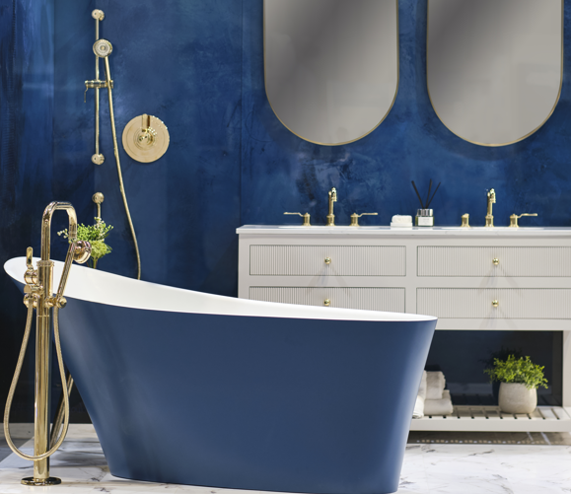
Nuova vasca Victoria + Albert Ledro in finitura lucida, con miscelatore per vasca Riobel Paradox in finitura nera opaca

Nuova vasca Victoria + Albert Ledro con esterno blu, con rubinetteria Perrin & Rowe Armstrong in finitura dorata

(iii). Perrin & Rowe - Nuovo rubinetto monocomando per lavabo in stile georgiano

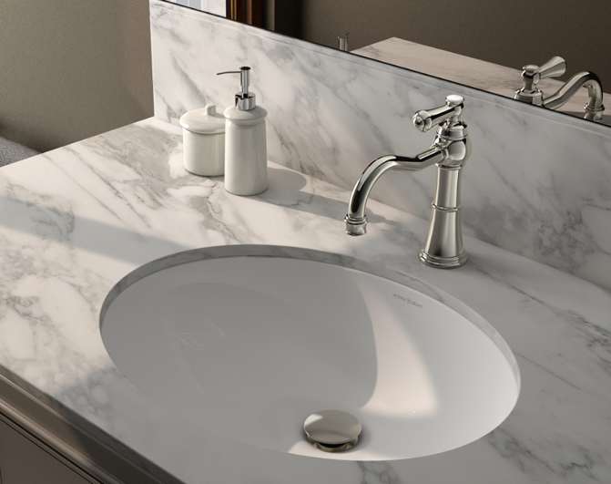
Perrin & Rowe è famosa per la rubinetteria tradizionale inglese fusa a mano con la massima qualità. Le linee Traditional e Georgian rappresentano le moderne versioni definitive dei design dei primi del XX secolo. I miscelatori per lavabo sono un'innovazione relativamente recente e non avrebbero fatto parte dei bagni un secolo fa. Quindi è stata una sfida progettare un miscelatore per il range georgiano. Doveva essere in linea con l'epoca, ma offrire i vantaggi di funzionamento fluido di un miscelatore moderno. Il nuovo miscelatore monocomando per lavabo di Perrin & Rowe in stile georgiano rappresenta un perfetto equilibrio tra funzionalità moderna e forma tradizionale.

Nuovo miscelatore monocomando per lavabo in stile georgiano di Perrin & Rowe in finitura cromata con lavabo Laceno

ANTEPRIMA: Nuova collezione di cucina Southbank
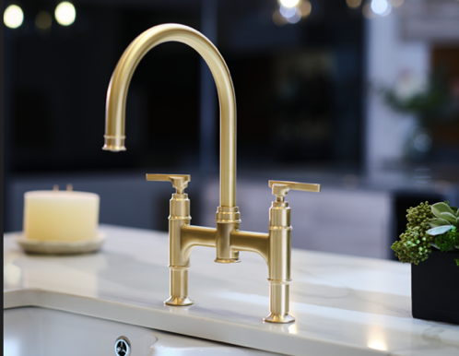
La cucina è ora considerata uno spazio vitale, e i designer stanno creando stanze più decorative e personalizzate per le esigenze moderne. I design di rubinetti più distintivi di Perrin & Rowe sono anche i più riusciti. La nuova collezione Southbank è ispirata al design britannico del periodo di metà secolo, esposto al Festival of Britain nel 1951. Perrin & Rowe ha creato un rubinetto da cucina dalle proporzioni perfette e dai dettagli deliziosi, con molti riferimenti ai design iconici degli anni '50. Come tutti i prodotti in ottone di Perrin & Rowe, il Southbank viene realizzato nella sua fonderia delle Midlands prima di essere assemblato a Rainham, a soli 15 miglia a est dalla Festival Hall di Londra, il cuore della famosa esposizione. La nuova collezione sarà completa sin dal lancio. Oltre a un miscelatore a ponte e un miscelatore monocomando, le opzioni includono rubinetti istantanei per acqua calda e rubinetti per la filtrazione, e un mini-rubinetto che eroga sia acqua calda a vapore che acqua fredda filtrata. Southbank sarà disponibile dall'estate del 2024.
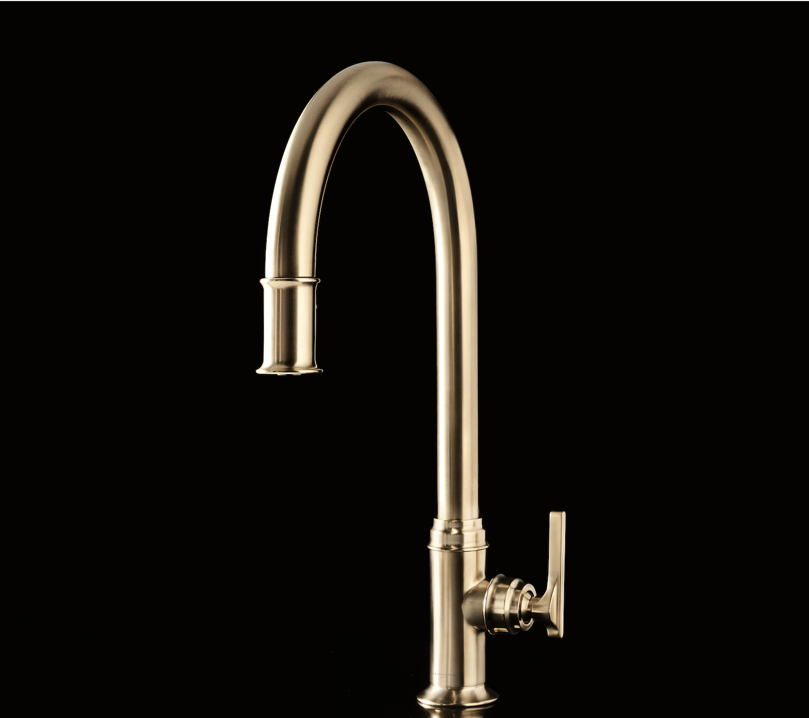
(iv). Aqualisa – la doccia intelligente
Il concetto di "casa intelligente" sta diventando sempre più familiare. Come nel Regno Unito, la maggior parte delle case italiane è dotata di contatori intelligenti per gas ed elettricità, e molte altre hanno campanelli intelligenti, altoparlanti intelligenti, Google Nest o altri dispositivi smart. Tuttavia, i vantaggi delle docce intelligenti non sono ampiamente compresi. Aqualisa ha aperto la strada a questa tecnologia, e la loro nuova app offre agli utenti maggiore controllo e informazioni, pur essendo più semplice da usare. Il 2024 potrebbe essere l'anno della doccia intelligente.
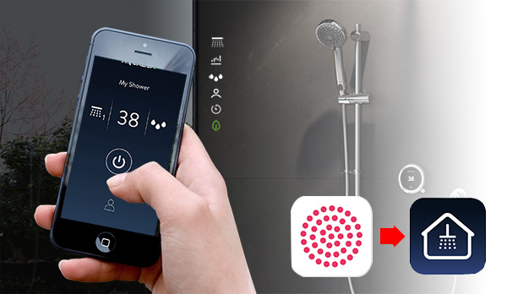
La doccia intelligente si avvia utilizzando il controller, l'app o chiedendo ad Alexa o Google. Il display sul controller indica quando la doccia è pronta quindi non c'è bisogno di avvicinarsi e testare l'acqua. Il Aqualisa SmartValve™ controlla e regola la temperatura dell'acqua 10 volte al secondo per una precisione assoluta quindi non ci sono sbalzi di freddo.

Con le docce intelligenti Aqualisa è possibile configurare profili personalizzati per ogni membro del
nucleo familiare.

Lo stand della House of Rohl e Aqualisa si trova in B30-32 nel Padiglione 6.
Il Salone del Mobile si svolge dal 16 al 21 aprile 2024
www.salonemilano.it
Per ulteriori informazioni, immagini ad alta risoluzione o materiali per servizi live, si prega di contattare Paola Staiano, partner presso TAConline, all'indirizzo staiano@taconline.it oppure Nigel Palmer, Responsabile Comunicazione e Marketing presso House of Rohl EMEAA, all'indirizzo nigel.palmer@fbgpg.com

NDR. Il nome House of Rohl è stato introdotto in Europa al Salone del Mobile due anni fa. Questa famiglia unica comprende rubinetteria per cucina e bagno Perrin & Rowe, lavelli in ceramica refrattaria Shaws, vasche da bagno Victoria + Albert e rubinetteria Riobel. L'intenzione è quella di rendere più facile per i clienti specificare cucine e bagni belli da un gruppo complementare. I marchi sono uniti dai loro principi di design, qualità e artigianalità. House of Rohl e Aqualisa sono di proprietà di Fortune Brands Innovations, una società quotata nella Fortune 500.
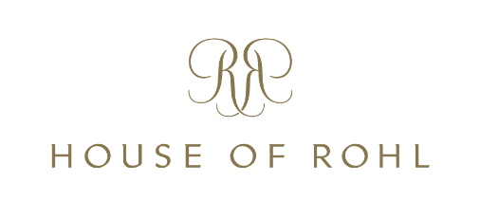
TAGS e #
#victoria_albert_baths
#houseofrohl.it

@houseofrohl.it
@taconline.it

